Onboarding — Claude Code w Windsurf
Instrukcja startowa · macOS
Masz przed sobą 6 prostych kroków. Nie musisz wiedzieć nic o programowaniu — wystarczy klikać i wpisywać dokładnie to co widzisz. Po 6. kroku Claude (asystent AI) przejmuje i prowadzi Cię przez resztę po polsku.

Część 1 — Zrób to sam (6 kroków)
Krok 1 — Zainstaluj Windsurf
Windsurf to program, w którym będziesz pracować razem z asystentem AI. Musisz go zainstalować jak każdy inny program na Macu.
1. Otwórz przeglądarkę na Macu (Safari, Chrome — cokolwiek masz).
2. W pasku adresu u góry wpisz: windsurf.com i naciśnij Enter.
3. Na stronie zobaczysz przycisk do pobierania — kliknij go (może się nazywać "Download for macOS" lub "Download for Mac").
4. Poczekaj chwilę — plik pobierze się do folderu Pobrane (Downloads). Zobaczysz go na dole okna przeglądarki lub w Finderze → Pobrane.
5. Kliknij dwukrotnie na pobrany plik (kończy się na .dmg).
6. Pojawi się okienko — przeciągnij ikonę Windsurf do folderu Applications.
7. Poczekaj aż się skopiuje i zamknij to okienko.
8. Otwórz Windsurf: kliknij ikonę rakiety w Docku (Launchpad) lub naciśnij Cmd+Spacja, wpisz "Windsurf" i kliknij.
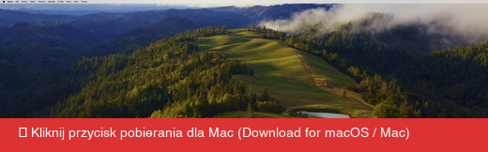
Tak wygląda strona Windsurf — kliknij duży przycisk pobierania.
Krok 2 — Zainstaluj Node.js
Node.js to silnik, bez którego Claude nie uruchomi się. Instaluje się jak każdy normalny program — kilka kliknięć.
1. Otwórz przeglądarkę (albo użyj tej samej co przed chwilą).
2. Wejdź na stronę: nodejs.org
3. Zobaczysz dwa przyciski. Kliknij ten zielony — ma napis "Download Node.js (LTS)" i podpis "Recommended for most users". NIE klikaj drugiego (Current).
4. Plik .pkg pobierze się — poczekaj aż skończy.
5. Otwórz pobrany plik (kliknij dwukrotnie).
6. Pojawi się instalator. Klikaj "Kontynuuj" (Continue) przez każdy ekran — nie musisz nic zmieniać.
7. Na końcu kliknij "Zainstaluj" (Install). Mac może zapytać o hasło — wpisz swoje hasło do komputera.
8. Gotowe! Możesz zamknąć instalator.

Strona nodejs.org — kliknij zielony przycisk LTS (ten po lewej).
Krok 3 — Otwórz terminal w Windsurf i wpisz jedną komendę
Terminal to czarne okienko, w którym wpisujesz polecenia. W Windsurf jest ukryte na dole ekranu — pokażemy Ci jak je otworzyć.
1. Uruchom Windsurf (jeśli jeszcze nie jest otwarty).
2. W górnym menu kliknij "Terminal" a potem "New Terminal". Ewentualnie naciśnij klawisze Ctrl + ` (tylni apostrof — klawisz obok cyfry 1 na klawiaturze).
3. Na dole ekranu pojawi się ciemne okienko z kursorem — to terminal.
4. Kliknij w to ciemne okienko żeby je zaznaczyć.
5. Wpisz poniższą komendę i naciśnij Enter. Poczekaj — może trwać 1-3 minuty (coś się będzie instalować).
6. Gdy skończy, w terminalu pojawi się nowa linia z kursorem — to znak że gotowe.
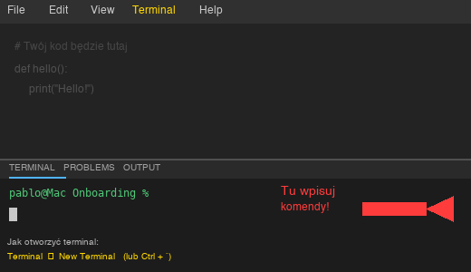
Windsurf — Terminal otworzysz przez menu Terminal → New Terminal.
Krok 4 — Otwórz folder Onboarding w Windsurf
Musisz wskazać Windsurfowi folder z plikami onboardingowymi — ten sam folder, z którego czytasz ten dokument.
1. W Windsurf kliknij "File" w górnym menu.
2. Kliknij "Open Folder..." (Otwórz folder).
3. Pojawi się okienko do wyboru folderu — znajdź i zaznacz folder "Onboarding".
4. Kliknij przycisk "Open" (lub "Otwórz") na dole okienka.
5. Po lewej stronie Windsurf pojawi się lista plików z folderu Onboarding — to znak że zadziałało.
Krok 5 — Uruchom Claude i zaloguj się
Teraz uruchamiamy samego Claude — asystenta AI. Przy pierwszym uruchomieniu otworzy się przeglądarka żebyś się zalogował.
1. W ciemnym okienku (terminal) na dole Windsurf kliknij żeby je zaznaczyć.
2. Wpisz: claude i naciśnij Enter.
3. Claude może zapytać o zgodę — jeśli zobaczysz pytanie, wpisz Y i Enter.
4. Automatycznie otworzy się przeglądarka z prośbą o zalogowanie.
5. Zaloguj się przez swoje konto Anthropic (lub utwórz konto jeśli nie masz).
6. Wróć do Windsurf — w terminalu zobaczysz że Claude czeka na Twój tekst. Zobaczysz coś w stylu: "Claude Code > "
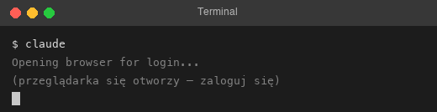
Tak wygląda uruchomiony Claude w terminalu Windsurf.
Krok 6 — Wklej prompt z Części 2 — Claude zajmie się resztą!
To ostatni krok który robisz sam. Dajesz Claude instrukcje i od tej chwili on prowadzi Cię przez całą konfigurację — po polsku, krok po kroku, czekając aż każdy krok zrobisz.
1. Przejdź na następną stronę tego dokumentu.
2. Zaznacz CAŁY tekst z niebieskiej ramki (kliknij na początku, potem Shift+kliknij na końcu ramki).
3. Skopiuj: Cmd+C (lub kliknij prawym przyciskiem → Kopiuj).
4. Wróć do Windsurf i kliknij w ciemne okienko terminala.
5. Wklej: Cmd+V (lub kliknij prawym → Wklej).
6. Naciśnij Enter.
7. Claude zacznie pisać do Ciebie i przeprowadzi Cię przez każdy następny krok. Wystarczy że będziesz odpowiadać "gotowe" gdy skończysz każdy krok.

Część 2 — Tekst do wklejenia do Claude
Zaznacz cały tekst w niebieskiej ramce poniżej, skopiuj (Cmd+C) i wklej do czarnego okienka w Windsurf gdzie działa Claude (Cmd+V). Naciśnij Enter. Claude zacznie rozmawiać z Tobą i przeprowadzi Cię przez całą resztę.

Przeprowadź mnie przez konfigurację środowiska Claude Code.
Jestem nowym użytkownikiem. Właśnie zainstalowałem Windsurf i Claude Code CLI,
jestem zalogowany. Pracuję w folderze Onboarding — zawiera podfolder setup/
z gotowymi plikami do skopiowania.
Zasady dla każdego kroku:
- Tłumacz prosto, bez żargonu technicznego — jakbyś mówił do osoby która
nigdy nie programowała
- Podawaj JEDNĄ komendę lub akcję na raz
- Czekaj aż powiem "gotowe" zanim przejdziesz do następnego kroku
- Po każdym kroku sprawdź czy zadziałało
- Jeśli coś się nie uda — pomóż mi to naprawić zanim pójdziemy dalej
CZĘŚĆ A — Instalacja brakujących narzędzi
1. Sprawdź czy mam Homebrew: brew --version
Jeśli nie ma — zainstaluj. (Homebrew to sklep z narzędziami dla Maca)
2. Zainstaluj gh i jq: brew install gh jq
(gh = do łączenia z GitHub, jq = pomocnik konfiguracyjny)
3. Zaloguj mnie do GitHub: gh auth login
Wybierz: GitHub.com → HTTPS → zaloguj przez przeglądarkę
CZĘŚĆ B — Konfiguracja Claude
4. Utwórz foldery: ~/.claude/skills/ ~/.claude/hooks/ ~/.claude/memory/
5. Skopiuj skille z setup/skills/ do ~/.claude/skills/
(state-start, catchup, setup-new-project)
6. Skopiuj hook bezpieczeństwa: setup/hooks/security-scan.py → ~/.claude/hooks/
Nadaj uprawnienia: chmod +x
7. Skopiuj status bar: setup/statusline-command.sh → ~/.claude/
Nadaj uprawnienia: chmod +x
8. Wygeneruj plik konfiguracyjny ~/.claude/settings.json
z ustawieniami hooka i status baru (użyj $HOME zamiast ~ przy ścieżkach)
9. Zapytaj mnie o:
- w jakim języku chcę rozmawiać z AI (np. polski)
- mój GitHub username
- gdzie trzymam foldery projektów (np. ~/Projects/)
Potem skopiuj setup/global-claude-template.md → ~/.claude/CLAUDE.md
i uzupełnij moje dane w miejscach oznaczonych [[...]]
10. W pliku ~/.claude/skills/setup-new-project/SKILL.md
zamień GITHUB_USERNAME na mój GitHub username
11. Weryfikacja końcowa: sprawdź że wszystkie pliki istnieją,
pokaż zawartość settings.json, przetestuj komendę /state-start
Na końcu wytłumacz mi jak stworzyć swój pierwszy projekt:
- jak skopiować folder Onboarding jako szablon
- jak uruchomić /setup-new-project żeby stworzyć repo na GitHub
Pełny opis każdego kroku: setup/onboarding-prompt.md
Szczegółowy opis każdego kroku konfiguracji: setup/onboarding-prompt.md

